拉美和巴西的地理环境
[学习目标]熟练记忆拉美和巴西的自然地理环境和人文地理环境。
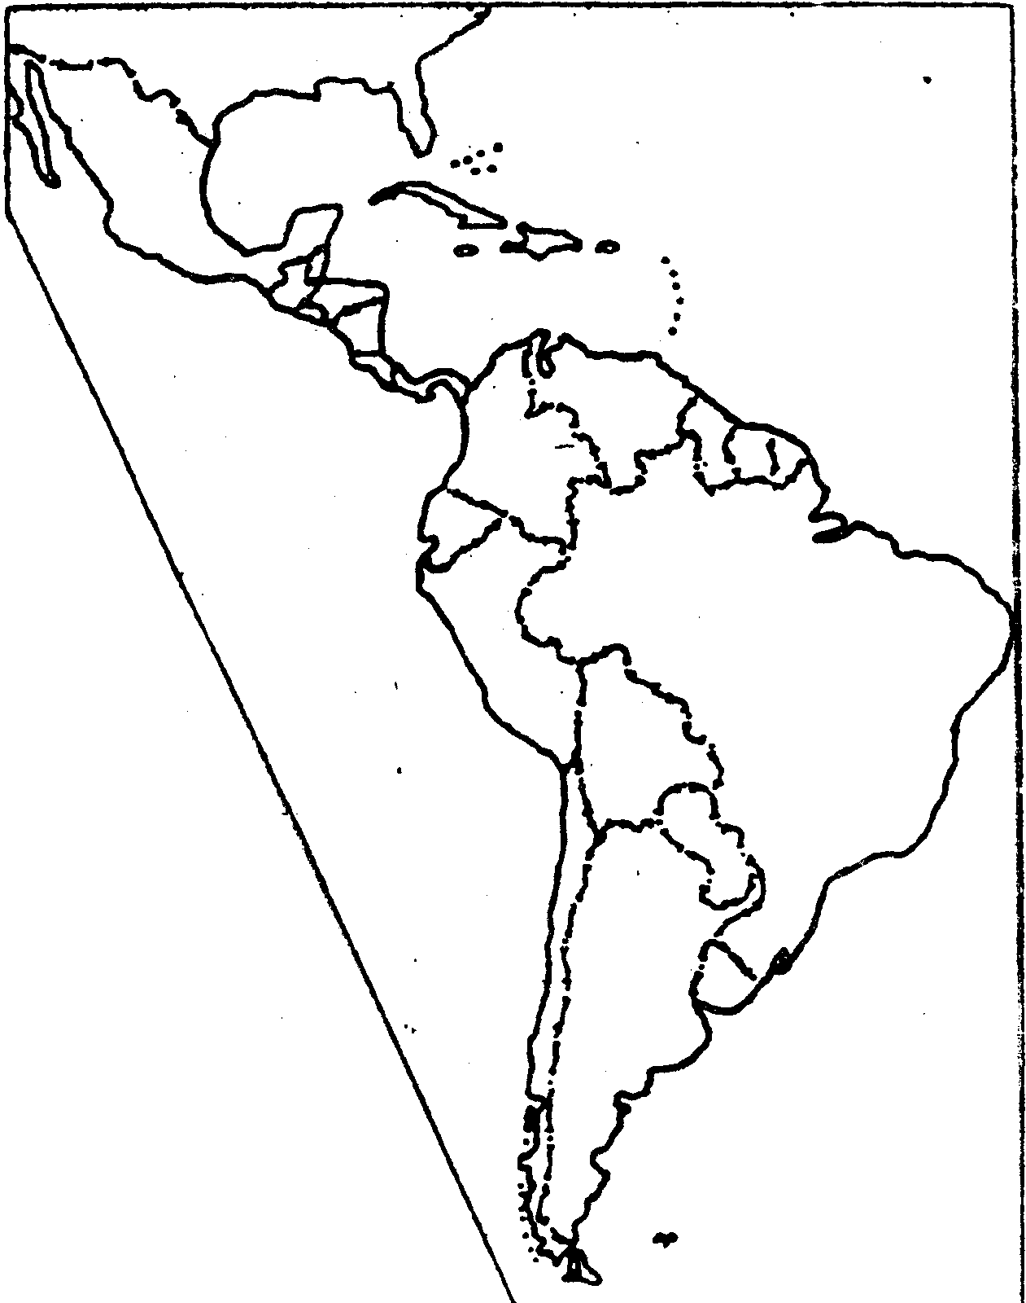
[学法指导]
1、认真阅读教材，完成自主学习部分
2、运用小组讨论，完成课上探究部分
[自主预习]
一、拉美的自然地理环境特征
★1、判断下列说法是否正确，错误
的改正过来
- 拉美包括墨西哥高原、中美
地峡、南美洲。（ ）
- 拉美主要国家包括巴西、古巴、
秘鲁、智利、阿根廷、墨西哥、委
内瑞拉等。（ ）
★2、地理位置特征
（从经纬度位置、半球位置、海陆位置、相对位置
等方面分析）
试一试：试分析拉美的地理位置

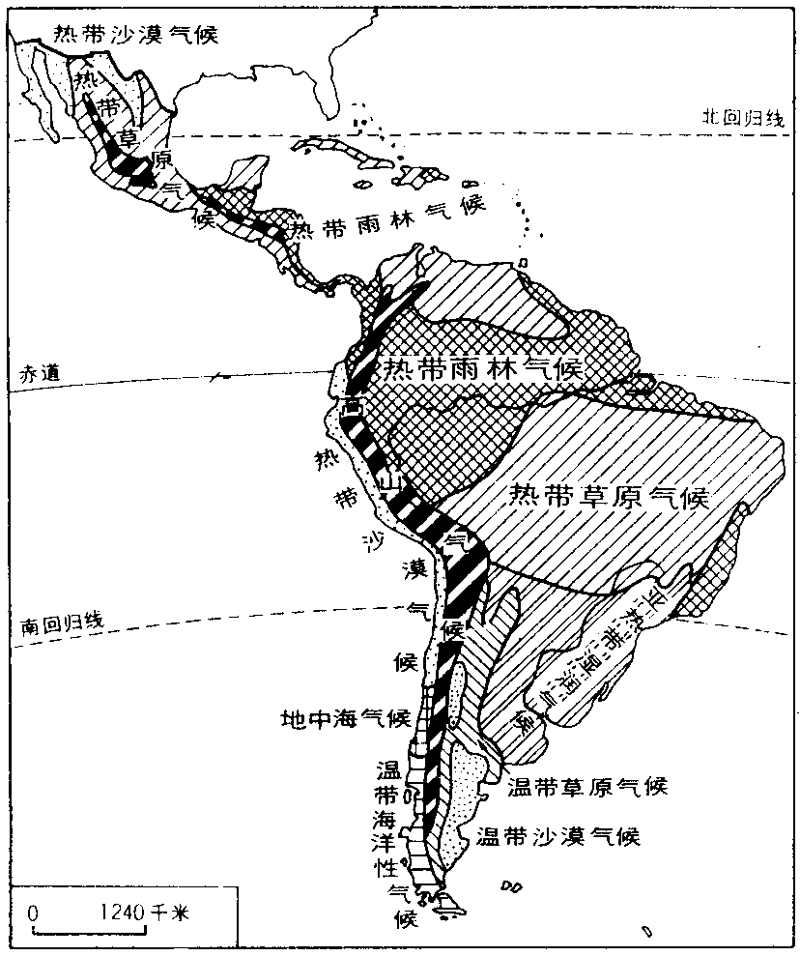
★★3、地形：
①对照地图册P₁₇₉在图中对应的位置上填上
拉美7大地形区（墨西哥高原、圭亚那高原、
亚马孙平原、巴西高原、巴塔哥尼亚高原、
拉普拉塔平原、安第斯山脉）
②南美洲地形的特点：

★★4、气候和植被

气候类型 | 分布地区 | 气候特点 | 植被
热带雨林气候 | ① 平原② 东南沿海  ③中美地峡及西印度群岛的山地东北坡
热带草原气候 | ①巴西高原②圭亚那高原③墨西哥高原  ④中美地峡及西印度群岛平地
热带沙漠气候 | 墨西哥西北部  南美西海岸赤道与30°S之间
亚热带季风性  湿润气候 | 拉普拉塔平原大部分  巴西高原东南角
地中海气候 | 30°S—40°S的南美西海岸（智利中部）
温带海洋性气候 | 40°S以南的大陆西部沿海
高山气候 | 安第斯山脉 | 气候垂直差异大，多地形雨 | 高山植物
温带草原气候 | 拉普拉塔平原西部及巴塔哥尼亚西部 | 冬冷夏热，降水少
温带沙漠气候 | 巴塔哥尼亚高原 | 冬冷夏热，降水更少
几个特殊地方：
1、巴西东南沿海，中美地峡及西印度群岛山地东北坡成为热带雨林气候的原因？

2、南美洲西海岸的热带沙漠气候为什么从30°S一直延伸到赤道附近？

- 巴塔哥尼亚高原为什么形成温带沙漠气候？

★★【合作探究】
结合实例，说明拉美的地形对气候的影响。

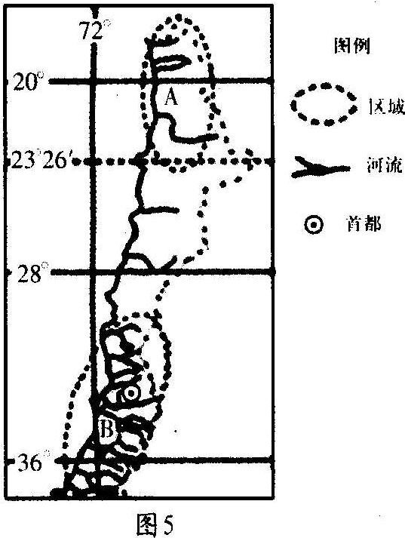
【针对练习】
有色金属矿物是岩浆在冷却过程中矿物富集形成
的。右图所示国家铜矿资源丰富、品质优、埋藏浅、分
布广泛。该国大量出口铜矿石，开采铜矿需要用大量水
来控制粉尘。铜矿经济给本国带来经济效益的同时，也
造成很多问题。据此完成下题。
★1.该国铜矿资源埋藏浅的主要原因是 （ ）
A．地表流水侵蚀作用强 B．岩浆侵入接近地表
C．地势高，沉积土层薄 D．火山喷发作用强烈
★2．与B区相比，A区铜矿开采的主要制约因素是
A．地形 B．水资源 C．技术 D．交通
树懒，懒得出奇，动作迟缓，经常用爪倒挂在树枝上数小时不移动，常年以树叶、嫩芽和果实为食。下图为某区域等高线地形图。据此完成下列各题。
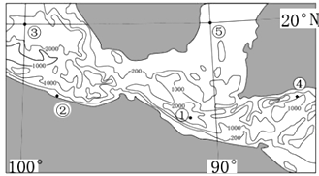
★★3．控制该区域的大气环流主要是（ ）
A. 赤道低气压
B. 副热带高气压
C. 东北信风
D. 东南季风
★★★4．推测树懒最有可能分布于图中①②④⑤地哪一处（ ）
A. ①地 B. ②地 C. ④地 D. ⑤地
二、拉美的人文地理环境特征
★判断下列说法是否正确，错误的改正过来
- 拉美人口总数5亿多，人口自然增长率较高，但城市人口增长慢（ ）
- 人口分布不均，在西印度群岛、巴西东南部、阿根廷沿海等经济比较发达和气候较好的地区人口比较稠密。（ ）
- 墨西哥、委内瑞拉的煤炭工业，阿根廷的肉类加工，智利的铜、硝石等采矿业，秘鲁的渔业。（ ）
- 咖啡、甘蔗等热带经济作物在世界上占重要地位，主要的农业地域类型有热带种植园农业、商品谷物农业、大牧场放牧业。（ ）
三、主要国家——巴西
★★【合作探究】 根据下列材料，请同学们自己设计问题，并制定答案。
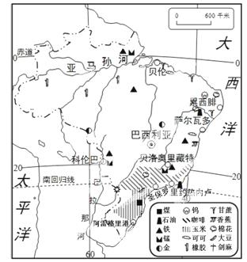
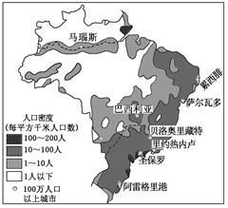
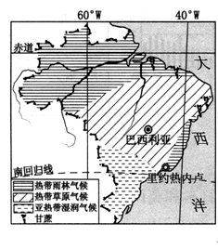
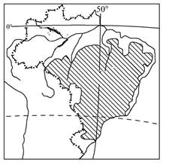
巴西地跨西经35到西经74度，北纬5度到南纬35度。东临大西洋，北面和南面与其他南美国家接壤,位于南美洲东南部。巴西境内有亚马逊、巴拉那和圣弗朗西斯科三大河系。亚马逊河全长6751公里，横贯巴西西北部，在巴流域面积达390万平方公里；巴拉那河系包括巴拉那河和巴拉圭河，流经西南部，多激流和瀑布，有丰富的水力资源，有著名的伊泰普水电站。巴西是拉美比较发达的工农业大国，主要出口农产品有咖啡、甘蔗、大豆等，工业中心有圣保罗、里约热内卢、贝洛奥里藏特。里约热内卢是巴西第二大城市和最大海港，人口1,413.3万（1990），城市人口占90%以上，1960年4月，巴西首都由里约热内卢迁往巴西利亚，在一片荒凉的中部高原，建成了一座现代化的新城市。
亚马孙平原

巴西高原
亚马孙平原

巴西高原

